LAPORAN PRAKTIKUM INTERNET OF THINGS (IoT)
FAKULTAS VOKASI, UNIVERSITAS BRAWIJAYA
MEMBUAT RANGKAIAN LAMPU LALU LINTAS (TRAFFIC LIGHT)
MENGGUNAKAN ESP32

William jan randall ginting
Fakultas vokasi,universitas brawijaya
Email: janrandall.ginting@gmail.com

ABSTRACT
Abstract
This experiment aims to implement traffic light control using the ESP32 microcontroller. The system is programmed to sequentially turn on and off red, yellow, and green lights at specific intervals. The experiment utilizes digital output control and the delay() function in Arduino C to manage the timing of each light. The results demonstrate the successful execution of traffic light control with ESP32, which can be further developed into a real-world IoT-based traffic system.

Keywords—Internet of Things, ESP32, Traffic Light, Arduino, MicrocontrollerKeywords: IoT, ESP32, Traffic Light, Microcontroller, Automation
1.pendahuluan
1.1 latar belakang
Seiring dengan meningkatnya jumlah kendaraan di jalan raya, manajemen lalu lintas menjadi tantangan yang semakin kompleks. Kemacetan, kecelakaan, dan ketidakefisienan sistem transportasi sering kali terjadi akibat pengaturan lalu lintas yang kurang optimal. Salah satu solusi yang dapat diterapkan untuk mengatasi permasalahan ini adalah penggunaan teknologi berbasis Internet of Things (IoT) dalam sistem lalu lintas, termasuk lampu lalu lintas otomatis.
Lampu lalu lintas berperan penting dalam mengatur pergerakan kendaraan dan pejalan kaki agar lalu lintas berjalan tertib dan aman. Namun, sistem lampu lalu lintas konvensional sering kali bekerja dengan pengaturan waktu tetap tanpa mempertimbangkan kondisi lalu lintas secara real-time. Oleh karena itu, diperlukan sistem yang lebih fleksibel dan cerdas untuk meningkatkan efisiensi pengaturan lalu lintas.
Dalam praktikum ini, dilakukan perancangan dan implementasi sistem lampu lalu lintas menggunakan ESP32, sebuah mikrokontroler yang mendukung komunikasi nirkabel dan memiliki kemampuan pemrosesan yang lebih baik dibandingkan dengan mikrokontroler konvensional. Dengan pemrograman menggunakan Arduino IDE, ESP32 akan mengontrol LED sebagai indikator lampu lalu lintas sesuai dengan siklus yang telah ditentukan.
Melalui praktikum ini, mahasiswa diharapkan dapat memahami prinsip dasar pengendalian sistem lalu lintas berbasis IoT serta bagaimana teknologi ESP32 dapat digunakan untuk mengembangkan sistem lalu lintas yang lebih efisien dan otomatis. Selain itu, penelitian ini dapat menjadi landasan bagi pengembangan lebih lanjut, seperti integrasi dengan sensor atau sistem pemantauan lalu lintas berbasis jaringan.
1.2 tujuan eksperimen
- Membuat simulasi sistem lampu lalu lintas menggunakan mikrokontroler ESP32 dan tiga lampu LED.
- Menerapkan konsep pemrograman mikrokontroler dalam mengontrol nyala LED secara bergantian.
- Memahami cara kerja digital output pada ESP32.
- Mengembangkan keterampilan dalam penggunaan Arduino IDE.
- Metodologi
  - Alat dan Bahan
    - Alat: Situs Wokwi (https://wokwi.com/), laptop, koneksi internet.
Akun wokwi :
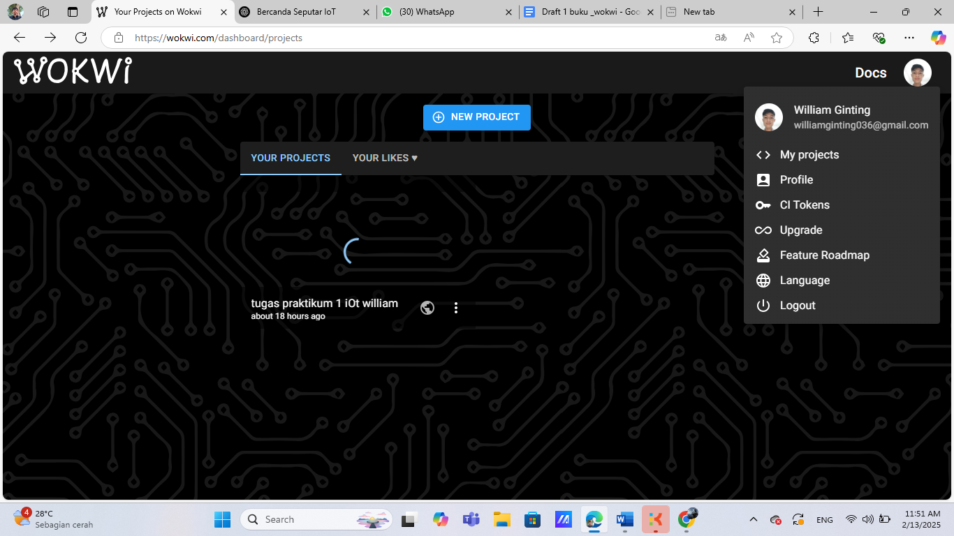
    - Bahan: ESP32, LED merah, LED kuning, LED Hijau, kabel penghubung, resistor.
  - Langkah Implementasi
    - Persiapan alat dan bahan
- Laptop yang terhubung koneksi internet untuk menggunakan situs Wokwi sebagai media praktik.
- Menggunakan mikrokontroler ESP32 lalu tambahkan LED merah, LED kuning, dan LED hijau.
- Tambahkan resistor pada LED merah, LED kuning, dan LED hijau.
    - Konfigurasi pin
- LED merah pada pin 21
- LED kuning pada pin 5
- LED hijau pada pin 2
- Pin 1 untuk kutub negatif untuk ketiga lampu led
    - Penulisan kode
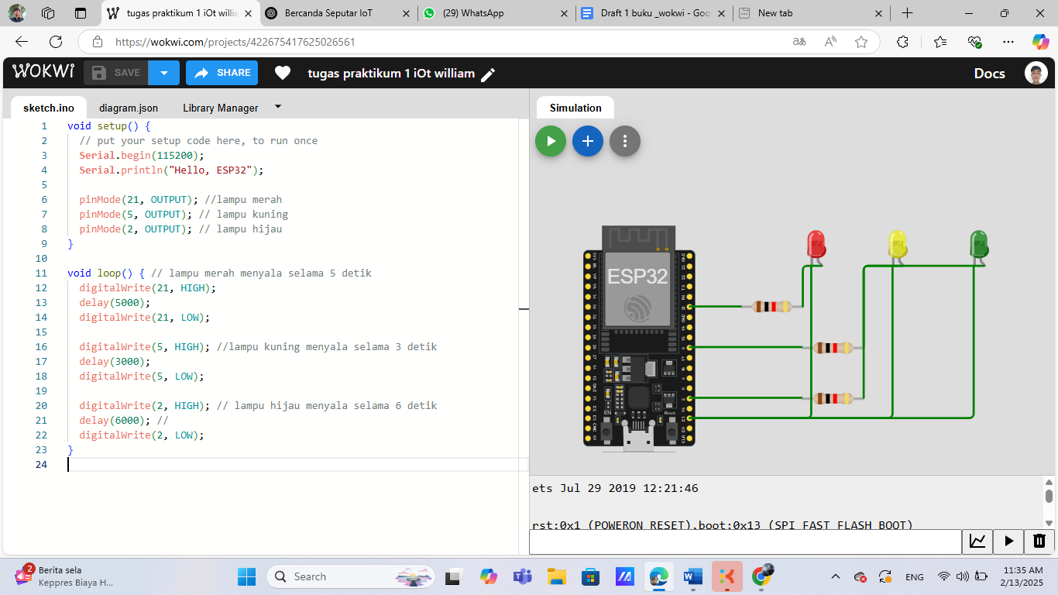
- Hasil dan Pembahasan
  - Hasil Eksperimen
Setelah melakukan implementasi rangkaian dan menjalankan kode program pada mikrokontroler ESP32, berikut adalah hasil yang diperoleh:
    - Lampu merah akan menyala terlebih dahulu selama 5 detik
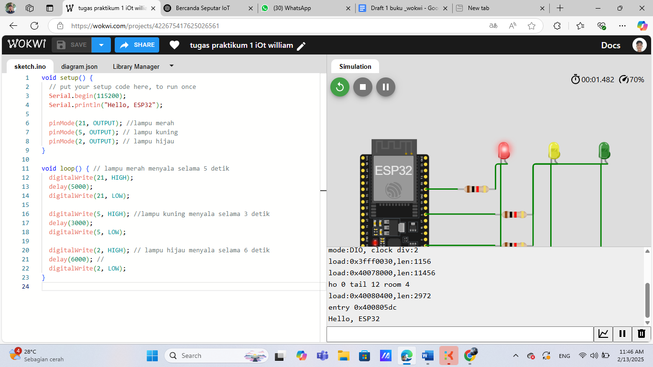
2. Setelah 5 detik, lampu merah akan mati dan lampu kuning akan menyala selama 3 detik.

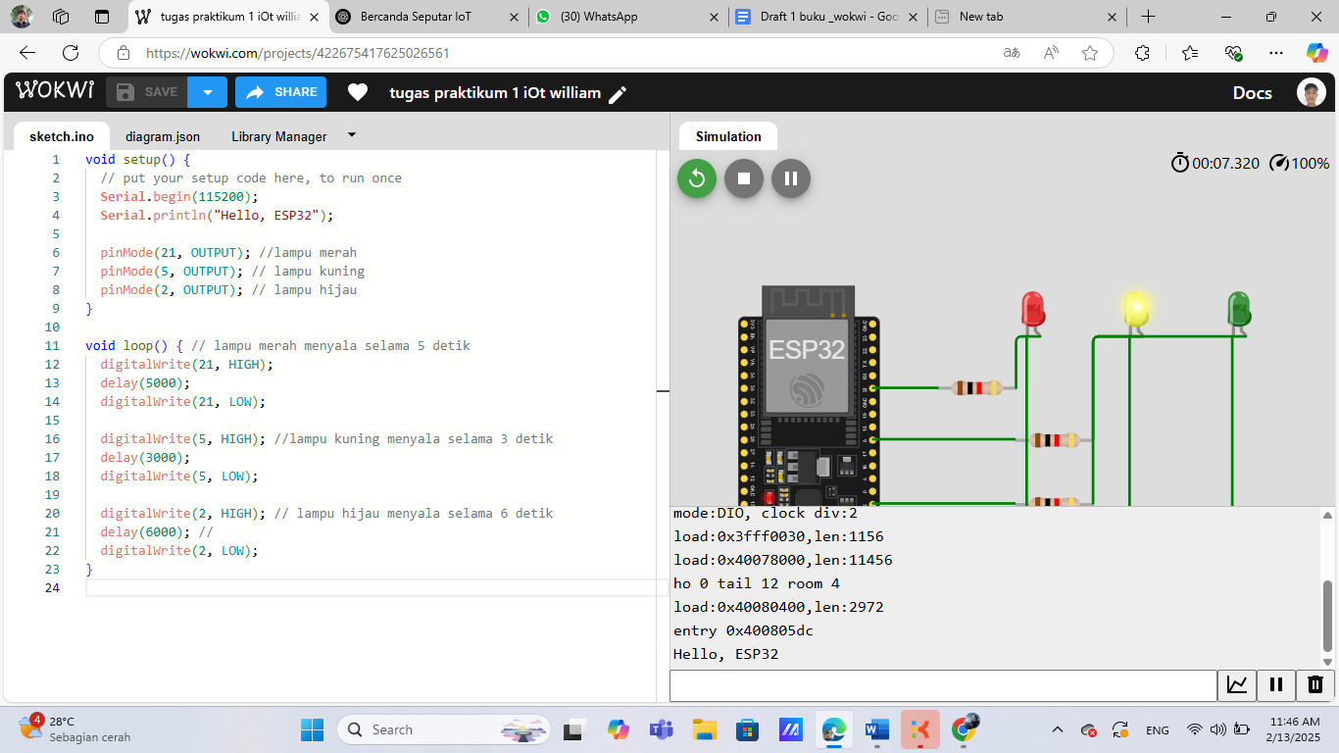

3.selama 3 detik lampu kuning akan mati dan lampu kuning akan menyala selama 6 detik

